|  |  |  |
| --- | --- | --- |
| **МУНИЦИПАЛЬНОЕ ОБРАЗОВАНИЕ**  **«ЛЕНСКИЙ РАЙОН»**  **РЕСПУБЛИКИ**  **САХА**  **(ЯКУТИЯ)**  **КОНТРОЛЬНО-СЧЕТНЫЙ**  **ОРГАН**  678144, г. Ленск, ул.Ленина,65  Тел.:(411-37) 4-66-83  Факс (411-37) 4-66-83  e-mail: [Kontrol_lr@mail.ru](mailto:Kontrol_lr@mail.ru) |  | **САХА**  **РЕСПУБЛИКАТЫН «ЛЕНСКЭЙ**  **ОРОЙУОН»**  **МУНИЦИПАЛЬНАЙ**  **ТЭРИЛЛИИТИН**  **ХОНТУРУОЛЛУУР-СУОТТУУР**  **УОРГАН**  678144, г. Ленскэй к., Ленин уул.,65  Тел.:(411-37) 4-66-83  Факс (411-37) 4-66-83  e-mail: [Kontrol_lr@mail.ru](mailto:Kontrol_lr@mail.ru) |

|  |  |  |  |
| --- | --- | --- | --- |
| от «06» марта 2024 г. |  |  | № 01-15/01 |

**ОТЧЕТ**

**ОБ ОСНОВНЫХ ПОКАЗАТЕЛЯХ ДЕЯТЕЛЬНОСТИ**

**КОНТРОЛЬНО-СЧЕТНОГО ОРГАНА**

**МУНИЦИПАЛЬНОГО ОБРАЗОВАНИЯ**

**«ЛЕНСКИЙ РАЙОН»**

**ЗА 2023 ГОД**

**Ленск**

**2023**

Отчет о работе Контрольно-счетного органа муниципального образования «Ленский район» (далее – КСО) подготовлен в соответствии со статьей 15 Положения о Контрольно-счетном органе муниципального образования «Ленский район» в новой редакции, утвержденного Решением Районного Совета депутатов от 24.02.2022 № 14-1.

**Результаты деятельности КСО МО «Ленский район» при проведении контрольных и экспертно-аналитических мероприятий**

Планы работы КСО МО «Ленский район» в 2023 году утверждались с учетом поручений Районного Совета депутатов МО «Ленский район».

В 2023 году КСО МО «Ленский район» были проведены 27 контрольных и экспертно-аналитических мероприятий (в том числе внешняя проверка бюджетной отчетности ГАБС за 2022 год и 19 экспертиз проектов муниципальных правовых актов).

Объем проверенных средств по результатам контрольных мероприятий составил 58 428 661,59 рубль, из них сумма нарушений 58 428 661,59 рубль из которых:

***- 12 080 579,94*** – 1 группа нарушений – нарушения при формировании и исполнении бюджета при заключении муниципального контракта на благоустройство сквера Старожилов c превышением предельного объема доведенных лимитов бюджетных обязательств.

***- 14 940 321,60 рублей*** – 4 группа нарушений – нарушения при осуществлении муниципальных закупок и закупок отдельными видами юридических лиц при заключении муниципального контракта на выполнение работ по строительству объекта «Физкультурно-спортивная зона МБОУ СОШ 4 г. Ленска» без проведения конкурентной закупки.

***- 31 407 760,05 рублей –*** 3 группа нарушений – нарушения в сфере управления и распоряжения муниципальной собственностью при передаче объектов в пользу ООО «Батамайское» и СППСК «Ленский фермер» в нарушение действующего законодательства.

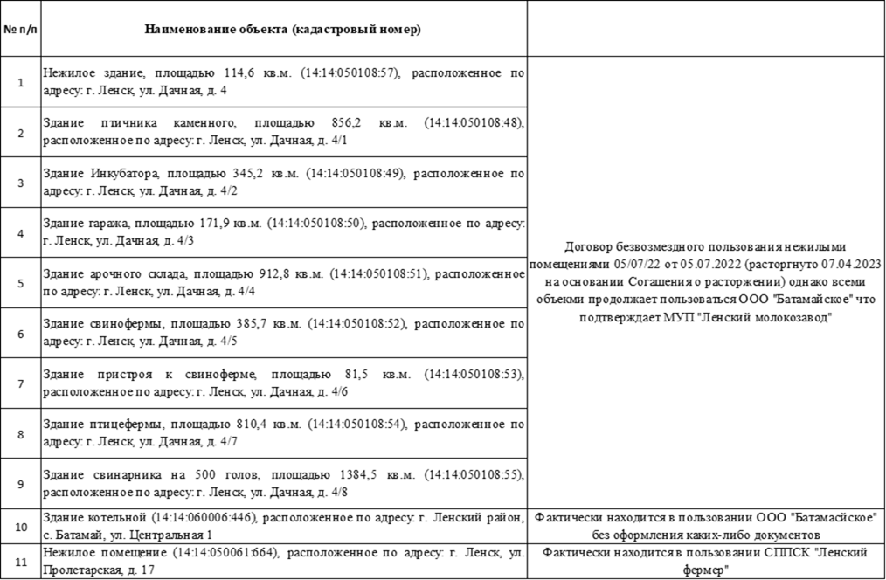

Также, в конце 2023 года, по поручению Районного Совета депутатов МО «Ленский район» были внесены изменения в план работы КСО МО «Ленский район» и начато контрольное мероприятие «Проверка формирования и использования средств бюджета муниципального образования «Ленский район», направленных на создание обновляемого неснижаемого продовольственного запаса муниципального образования «Ленский район» в 2023 году» окончание которого запланировано на 14.03.2024 года.

В рамках экспертно-аналитической деятельности хотелось бы отметить такие мероприятия как:

1. Параллельное со Счетной палатой РС (Я) - «Анализ эффективности финансовой поддержки сельского хозяйства за счет средств бюджета МО «Ленский район» за 2021-2022» по результатам которого установлено следующее:

- в целом по району, в проверяемом периоде имеется тенденция к снижению основных показателей в сельскохозяйственной отрасли.



Как свидетельствует таблица, по результатам 2021 года, относительно 2020 года, положительную динамику имеют только индикаторы по поголовью коров, лошадей, а также по производству молока. По всем остальным индикаторам наблюдается отрицательная динамика. Что касается 2022 года, то по всем показателям, кроме производства овощей, наблюдается тенденция к снижению.

- установление отличных друг от друга плановых значений показателей при предоставлении различных субсидий одному и тому же получателю, при одних и тех же заданных показателях. К примеру, ИП Барамыгиной Ю.А. при предоставлении субсидии на приобретение минеральных удобрений, исходя из посевной площади картофеля в 35 га, плановые значения показателя по производству картофеля заданы – 450 т, в то время как, при предоставлении субсидии на проведение агротехнологических работ в области культур картофеля, исходя из той же посевной площади в 35 га, плановые значения показателя по производству картофеля установлены на уровне 410 т., т.е. на 40 т меньше.



- корректировка плановых значений в сторону уменьшения, в отсутствие документального подтверждения наступления обстоятельств непреодолимой силы, препятствовавших исполнению обязательств.



К примеру, по субсидии, предоставленной ООО «Батамайское», показатели были скорректированы в сторону уменьшения. В качестве документов, обуславливающих уменьшение показателей были представлены акты падежа КРС. При этом, анамнез болезни, диагноз, отраженные в указанных актах (несчастный случай, воздействие травмы, нахождение более двух суток под дождем, нападение медведя и пр.), не свидетельствуют о наступлении форс-мажорных обстоятельств.

Кроме того, по субсидиям, предоставленным на производство молока, реализованного заготовительным организациям, корректировка значений плановых показателей производилась несколько раз. Изначально заниженные плановые показатели корректировались в сторону увеличения более чем в два раза, а затем уменьшались до фактически достигнутых значений.



По результатам данного мероприятия КСО МО «Ленский район» были даны соответствующие рекомендации. Проверить проделанную работу, направленную на улучшение ситуации, планируется в рамках контрольного мероприятия, запланированного на 1 полугодие 2024 года.

2. Экспертизы 13 проектов муниципальных программ, по которым было установлено, что все проекты программ разработаны в нарушение нормативных документов. Среди нарушений можно выделить такие как:

- несоответствие целей документам стратегического планирования МО «Ленский район». Многие мероприятия, а также флагманские проекты, предусмотренные Стратегией, СЭР, не нашли своего отражения в проектах Программ;

- неверное определение значений показателей структурных элементов, отсутствие корреляции между собой, либо с целями и задачами, с документами стратегического планирования;

- ожидаемые эффекты не соответствует сформулированным задачам структурного элемента и пр.

Свод нарушений по результатам экспертиз муниципальных программ представлен в Приложении 1.

В таблицах 1 и 2 представлена краткая характеристика выявленных нарушений по результатам контрольных и экспертно-аналитических мероприятий и информация о принятых мерах, направленных на их устранение.

Таблица 1





Кроме того, в 2023 году КСО МО «Ленский район» был привлечен по требованию Прокуратуры Ленского района к участию в проведении проверки соблюдения требований законодательства при определении размера оплаты труда лиц, замещающих муниципальные должности и осуществления вышеуказанных выплат за 2018-2022 годы, по результатам которой была установлена излишне начисленная и выплаченная заработная плата в сумме 1 087 620,31 рублей вследствие неправомерного установления количества дней ежегодного дополнительного оплачиваемого отпуска за ненормированный рабочий день, неверного расчета коэффициента индексации среднего заработка при повышении оплаты труда, а также неправомерной доплаты по больничному листу до среднего заработка.

Также КСО МО «Ленский район» был привлечен к участию в проверке правильности распределения дотации на выравнивание бюджетной обеспеченности городских и сельских поселений Ленского района в 2021, 2022 гг, по результатам которой установлено, что у муниципальных образований г. Ленск, п. Витим и п. Пеледуй в соответствии с абз.3 ч.3 ст. 137 БК РФ право на получение дотации на выравнивание бюджетной обеспеченности отсутствовало, поскольку уровень бюджетной обеспеченности указанных поселений превышал уровень, установленный в качестве критерия выравнивания расчетной бюджетной обеспеченности городских и сельских поселений, установленный решением представительного органа муниципального района.

**Результаты административного производства**

**КСО МО «Ленский район»**

Сотрудниками КСО МО «Ленский район» в 2023 году было возбуждено 2 (два) дела об административных правонарушениях:

- по ст. 15.15.10 КоАП РФ – принятие бюджетных обязательств в размерах, превышающих утвержденные бюджетные ассигнования и (или) лимиты бюджетных обязательств в отношении должностного лица – председателя МКУ «КИО». Должностное лицо привлечено к административной ответственности в виде штрафа, в размере 20 000,00 рублей;

- по ч. 20 ст. 19.5 КоАП РФ – невыполнение в установленный срок законного предписания (представления) органа государственного (муниципального) финансового контроля в отношении должностного лица – главы МО «Ленский район». Должностное лицо привлечено к административной ответственности в виде устного замечания.

**Результаты взаимодействия КСО МО «Ленский район»**

**с правоохранительными и иными органами по КМ и ЭАМ прошлых лет**

В 2023 году, по результатам проверки материалов, направленных КСО МО «Ленский район» в УФАС по Республике Саха (Якутия), Прокуратуру Ленского района возбуждены дела о нарушении антимонопольного законодательства, законодательства в сфере закупок, а также бюджетного законодательства и привлечены к ответственности следующие должностные лица:

1. По результатам контрольного мероприятия «Проверка законного, целевого и эффективного использования муниципального имущества, расположенного по адресу: РС(Я), Ленский район, с. Батамай, ул. Центральная, д. 1 (14:14:060006:222; 14:14:060006:132; 14:14:060006:53; 14:14:060006:52; 14:14:060006:55; 14:14:060006:54) в первом полугодии 2022 года»:

- и.о. директора МУП «Ленский молокозавод» привлечен к административной ответственности за передачу объектов муниципальной собственности в пользу ООО «Батамайское» в нарушение действующего законодательства (контрольное мероприятие 2022 года) с назначением наказания в виде предупреждения;

- в декабре 2023 года указанные объекты, в соответствии с действующим законодательством, переданы в аренду ООО «Батамайское», вследствие чего в доход бюджета МО «Ленский район» ежегодно будут поступать неналоговые доходы в виде арендной платы в сумме 689 166,00 рублей.



2. По результатам контрольного мероприятия «Выборочный аудит в сфере закупок товаров, работ, услуг МБУ «Гранит» МО «Ленский район»»:

- Решением Четвертого арбитражного апелляционного суда от 20.10.2023 муниципальный контракт № 155-ЗК на ремонт системы отопления в МБОУ СОШ №1 признан недействительной сделкой. В 2024 году ожидается возврат денежных средств в доход бюджета в сумме 1 031 784,00 рубля;

- в настоящее время идет судебное производство по признанию муниципального контракта от 15.12.2021 № 69/1 «На выполнение дополнительных работ по текущему ремонту здания корпуса № 2 и устройство локальной структурированной сети в здании корпуса № 2 бывшего д/с «Теремок»» недействительной сделкой (сумма 59 644,00 рубля).

3. По результатам контрольного мероприятия «Проверка соблюдения концедентом действующего законодательства при заключении и реализации концессионного соглашения в отношении полигона (14:14:050114:533), находящегося в собственности МО «Ленский район» в 2021 и первом полугодии 2022 гг.»:

- в связи с наличием в действиях администрации МО «Ленский район» при заключении концессионного соглашения признаков нарушения ч. 1 ст. 15 Федерального закона от 26.07.2006 № 135-ФЗ «О защите конкуренции», УФАС по РС (Я) в адрес администрации внесло Предупреждение с требованием отменить Распоряжение от 05.07.2021 № 01-04-1232/1 «О принятии решения о заключении концессионного соглашения». В настоящее время проводится работа по расторжению концессионного соглашения (судебное производство).

4. Решением Четвертого арбитражного суда (г. Чита) от 18.12.2023 предупреждение УФАС по Р(Я), вынесенное в адрес администрации МО «Ленский район» в связи с незаконным предоставлением преференции в пользу АНПОО «Профессионал» в сумме 4 798 676,55 рублей за счет средств резервного фонда на погашение долга по арендной плате за земельный участок, признано законным. В 2024 году ожидается возврат денежных средств в доход бюджета в сумме 4 798 676,55 рублей.

**Информация об исполнении представлений/предписаний**

**КСО МО «Ленский район», находящихся на контроле**

В 2023 году в адрес объектов контроля были направлены два представления:

1. По результатам контрольного мероприятия «Соблюдение бюджетного законодательства и законодательства в сфере закупок товаров, работ, услуг при заключении и исполнении муниципального контракта № 0116300005622000522 на благоустройство сквера Старожилов» (ИКЗ 223141401071014140100100110034 299414). Исполнено и снято с контроля.
2. По результатам контрольного мероприятия «Проверка соблюдения администрацией муниципального образования «Ленский район» действующего законодательства, регламентирующего порядок формирования, управления и распоряжения муниципальным жилищным фондом». Срок исполнения не наступил. Представление на контроле.

**Поступления в доход бюджета**

**Исполненные:**

***- 495 065,08 рублей* -** ООО «Батамайское по Решению АС РС(Я) от 06.06.2023 по делу А58-10890/2022 в связи с неправомерным зачетом в счет арендной платы затрат на текущие ремонты нежилых объектов в с. Батамай (Общая сумма 4 950 658,68 рублей, платежи до 30.06.2028) по результатам КМ, проведенного в 2022 году;

***- 1 376 863,08 рубля*** – ООО «Батамайское» Решение АС РС(Я) № А58-2984/2022 от 08.08.2022, с учетом Определения АС РС(Я) от 24.11.2022, в связи с неправомерным проведением ремонта коровника с. Батамай за счет бюджета МО «Ленский район» (Общая сумма 4 130 589,15 рубля, платежи до 31.10.2025) по результатам КМ, проведенного в 2020 году;

***- 50 000,00 рублей*** – штраф и.о. директора МБУ «Гранит» за нарушение антимонопольного законодательства при закупке кислородной станции по результатам КМ, проведенного в 2022 году.

***- 20 000,00 рублей*** – штраф председателя МКУ «КИО» за нарушение бюджетного законодательства;

Итого: 1 941 928,16 рублей.

**Ожидаемые в 2024 году:**

- 1 031 784,00 рубля – ООО «Йнок», вследствие признания МК на ремонт системы отопления в МБОУ СОШ №1 недействительной сделкой;

- 402 528,70 рублей – ООО «Тепленском», суммы арендной платы, штрафов за пользование муниципальным имуществом (исполнительное производство в процессе);

- 337 250,31 рублей – ООО «Асад», суммы арендной платы, штрафов за пользование муниципальным имуществом (исполнительное производство в процессе);

- 4 367 833,00 рубля – ООО «Техно-сервис», вследствие признания МК по бетонированию полов на объекте «Овощехранилище» недействительной сделкой.

Итого: 6 139 396,01 рублей.

***По результатам судебных процессов в доход бюджета дополнительно могут поступить следующие суммы:***

- 59 644,00 рубля – по делу № А58-10939/2023 в случае судебного решения в пользу МБУ «Гранит» (КМ в 2022 г);

- 4 798 867,55 рублей – АНПОО «Профессионал» неправомерное предоставление муниципальной преференции.

Итого: 4 858 511,55 рублей

**Председатель Г.Б. Гурьянова**

